Автор: Турпанова Елена Николаевна, учитель биологии МБОУ «Менделеевская СОШ»

Тема исследования: Как моё дыхание влияет на состав воздуха в классе?
Класс: 7,8,9

Цель содержательная: определить количество углекислого газа, выделяемого учащимися в процессе дыхания на уроке.
Цель деятельностная: формировать навыки исследовательской деятельности учащихся

Задачи (планируемые результаты обучения):
Личностные результаты: развитие научной любознательности, интереса к биологической науке, навыков исследовательской деятельности;
Метапредметные результаты: проводить эксперимент по установлению особенностей процесса дыхания;
Предметные результаты: выполнять исследовательскую работу с использованием приборов и инструментов цифровой лаборатории по экологии

Задание для учащихся:
Практическая работа.
Тема: Как моё дыхание влияет на состав воздуха в классе?
Цель работы:
1) Определить количество углекислого газа, выделяемого одним учащимся за 45 минут;
2) Определить количество углекислого газа, выделяемого учащимися класса в течение урока.
Оборудование: ноутбук, программа Releon Lite; датчик углекислого газа, секундомер

Ход работы
Теоретическая часть
1. Прочитайте текст «Дыхание».

Дыхание.
Дыхание – это способность организма потреблять из воздуха кислород и выделять углекислый газ. Различают внешнее дыхание (или газообмен) и внутреннее (или клеточное) дыхание.
Внешнее дыхание. При вдохе воздух, насыщенный кислородом, по воздухоносным путям (носовая полость, носоглотка, гортань, трахея, бронхи) поступает в альвеолы (легочные пузырьки). Через стенки альвеол и капилляров происходит газообмен (рис.1). В кровь из воздуха легочных пузырьков поступает кислород, а из крови в легочные пузырьки – углекислый газ.
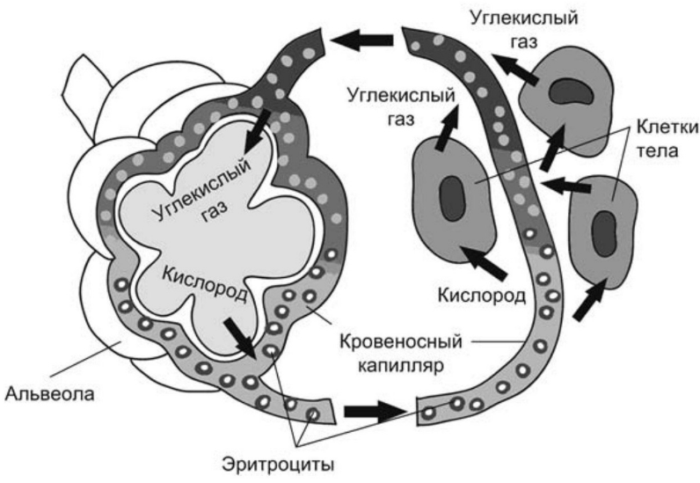
Попав в кровь, кислород проникает внутрь эритроцитов, где связывается с белком гемоглобином. В тканях происходят противоположные процессы. Кислород переходит из крови в ткани, а углекислый газ – из тканей в кровь, связываясь с гемоглобином или растворяясь в плазме крови. Таким образом, углекислый газ выносится кровью из тканей в лёгкие и выдыхается через альвеолы
Рис.1 . Газообмен в легких и тканях.
Внутреннее (клеточное) дыхание происходит в митохондриях клеток. Кислород участвует в расщеплении питательных веществ до углекислого газа и воды. При этом выделяется энергия. Энергия расходуется организмом на процессы жизнедеятельности, а углекислый газ выводится из организма.

2. Как управлять экспериментом?
Для управления экспериментом в программе Releon Lite предусмотрены кнопки.
Кнопка «Пуск/Пауза» для запуска и приостановки эксперимента.
Кнопка «Обновить» для сброса эксперимента и всех измеренных значений.
Кнопка «Excel» для выгрузки данных в формат табличного редактора

3. В каких единицах измерять количество углекислого газа в выдыхаемом воздухе?
Единицей измерения концентрации углекислого газа в эксперименте является ppm (пи-пи-м)
1 ppm = 0,0001%

Практическая часть.

1. Измерить с помощью датчика концентрацию углекислого газа в выдыхаемом воздухе. Повторить измерение 3 раза. Данные записать в бланк ответов.
2. Вычислить среднее значение М концентрации углекислого газа в выдыхаемом воздухе по формуле
М= $\sum{\frac{v}{n}}$, где $\sum{-сумма}$, v – единичное значение, n – число проб
3. Используя секундомер, подсчитать число дыхательных движений (вдох-выдох) за 1 минуту, записать данные в бланк ответов (ЧДД).
4. Вычислить количество С₁ углекислого газа [CO₂], выделяемое организмом, за 1 минуту по формуле
С₁ [CO₂]= M x ЧДД
Данные записать в бланк ответов.
5. Вычислить количество углекислого газа С₂ [CO₂], которое организм способен выделить за 45 минут по формуле
С₂ [CO₂]= С₁ [CO₂] х 45
Данные записать в бланк ответов.
6. Записать данные С₂ [CO₂] участников группы в таблицу 1.
7. Подсчитать количество углекислого газа С_{гр} [CO₂] попавшего в результате дыхания участников группы в воздух классной комнаты по формуле
С_{гр} [CO₂]= $\sum{C_{2} [{CO}_{2}] }$х n,
где $\sum{-сумма}$, n – число участников
8. Подсчитать количество углекислого газа С_{об} [CO₂] выделенного в воздух классной комнаты всеми учащимися по формуле
С_{об} [CO₂]= $\sum{C_{гр} [{CO}_{2}] }$,
где $\sum{-сумма}$, С_{гр} [CO₂]- количество углекислого газа, выделенного участниками каждой группы
9. Сформулировать вывод, ответив на вопросы.
а) Из чего в организме образуется углекислый газ? Где это происходит?
б) Как организм освобождается от углекислого газа?
в) Какова твоя ЧДД?
г) Сколько CO₂ ты выделяешь из организма в минуту? За 45 минут?
д) Сколько CO₂ попадает в воздух классной комнаты за урок в твоем классе?
е) Предложи способы очистки воздуха классной комнаты от СО₂ на перемене? В течение учебного дня? На протяжении учебного года?

Бланк ответов
1.Сколько я выдыхаю углекислого газа, в ?
Проба 1 | Проба 2 | Проба 3
ppm | ppm | ppm

2. Моё среднее значение концентрации углекислого газа в выдыхаемом воздухе
М=
3. Моё число дыхательных движений (вдох-выдох) за 1 минуту
ЧДД=
4. За 1 минуту мной выделено углекислого газа [CO₂]
С₁ [CO₂]=
5. За 45 минут мной будет выделено [CO₂]
С₂ [CO₂]=
6. Таблица 1. Данные С₂ [CO₂] участников эксперимента. Группа №___ .
№ | ФИ | С₂ [CO₂]
1
2
3
4
5
7. За урок наша группа выделит в воздух классной комнаты [CO₂]
С_{гр} [CO₂]=
8. Все группы учащихся за урок выделят [CO₂]
С_{об} [CO₂]=
9. Сформулируй вывод, ответив на вопросы.
а) Из чего в организме образуется углекислый газ? Где это происходит?
____________________________________________________________________________________________________________________________________________________________________________________________________________________________________________________________________________________________________
б) Как организм освобождается от углекислого газа?
__________________________________________________________________________________________________________________________________________________________________________________________________________________в) Какова твоя ЧЧД?
______________________________________________________________________
г) Сколько CO₂ ты выделяешь из организма в минуту? За 45 минут?
______________________________________________________________________
д) Сколько CO₂ попадёт в воздух классной комнаты за урок в твоем классе?
______________________________________________________________________

е) Предложи способы очистки воздуха классной комнаты от СО₂ на перемене?
______________________________________________________________________________________________________________________________________________________________________________________________________________________________________________________________________________________________________________________________________________________________________________
В течение учебного дня?
______________________________________________________________________________________________________________________________________________________________________________________________________________________________________________________________________________________________________________________________________________________________________________
На протяжении учебного года?
______________________________________________________________________________________________________________________________________________________________________________________________________________________________________________________________________________________________________________________________________________________________________________

Бланк самооценки и рефлексии

Критерии | Оценка  (1 - «да», 0 – «нет»)
1.Понимаю, что такое внешнее и внутреннее дыхание
2.Умею работать с датчиком углекислого газа, измерять ЧДД
3.Выполнил математическую обработку результатов эксперимента
4.Знаю способы очистки воздуха в помещении от углекислого газа
5.Участвовал в представлении результатов исследования

